ЛАБОРАТОРНА РОБОТА № 1

«МОДЕЛЮВАННЯ РОБОТИ СУПУТНИКОВОЇ СИСТЕМИ ЗВ’ЯЗКУ»

Мета роботи: вивчення структури і параметрів моделі супутникової системи передачі, а також дослідження її завадостійкості.

Програма роботи
- Попередня підготовка до роботи.
Дослідження структури і параметрів моделі супутникової системи передачі.
Дослідження завадостійкості супутникової системи передачі.

Етапи роботи
- Попередня підготовка до роботи
Використовуючи конспект лекцій і літературу засвоїти зміст і властивості супутникових систем передачі [ 1, с. 287-324 і 575-588; 2, с. 490-500; 3, с. 441-450].

- Дослідження структури і параметрів моделі супутникової системи передачі
Завантажте Matlab. Пройдіть шлях Start/Toolboxes/Communications/ Demos/ Simulink Demos/Chennel Model/RF Satellite Link і запустіть Open this model. Перед Вами відкриється структура імітаційної моделі
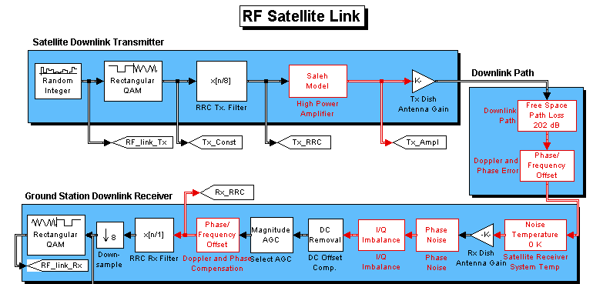
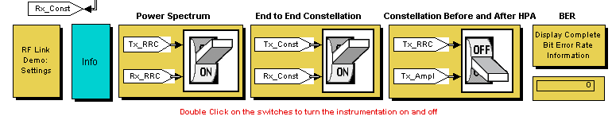
Дана модель імітує систему передачі із супутниковим радіоканалом. Верхні блоки імітують супутникову частину системи з передавачем, а нижні – наземну частину з приймачем, між якими знаходиться модель каналу зв'язку (Downlink Path). У самому нижньому ряді розташований блок установки параметрів моделі (ліворуч), дисплей імовірності помилкового прийому біта BER (ліворуч) і блоки перемикачів демонстраційних графіків (посередині).
Супутникова частина системи включає джерело сигналів, ортогональний 16-QAM модулятор сигналів, косинусний формуючий фільтр, підсилювач потужності й антену передавача.
Канал зв'язку включає модель поширення сигналів у просторі і блок фазочастотного зсуву.
Наземна частина системи включає модель прийомної антени (із шумовою температурою, що відповідає ослабленням, із шумом фаз і розбалансом QAM-сигналів), приймач (з компенсаторами фазочастотного зсуву, шуму фази і розбалансу QAM-сигналів), косинусний фільтр приймача й ортогональний 16-QAM демодулятор сигналів.
Блок установки параметрів моделі дозволяє змінювати вхідні дані для моделювання супутникової системи передачі (для блоків, позначених червоним кольором) і включає наступні параметри:
- висота орбіти супутника (км);
- несуча частота каналу (МГц);
- розмір передавальної і приймальної антен (діаметр тарілок) (м);
- шумова температура прийомної антени (°К);
- рівень посилення (робоча точка на нелінійній характеристиці) підсилювача потужності передавача (дБ);
- корекція шумових фазових модуляцій, викликаних нелінійністю підсилювача потужності;
- величина допплерівського ззіва частоти і наявність його компенсатора;
- шум фази (у вигляді величини відносини енергій біта і шуму для фіксованої частоти);
- розбаланс параметрів QAM-сигналу (амплітуд, фаз і квадратурних складових);
- компенсація зсувів параметрів QAM-сигналу;
- тип компенсації розбалансу (по їх величині чи по квадратурним складовим).

Дослідження завадостійкості супутникової системи передачі
3.1. Для двох варіантів вхідних даних (дивись нижче інтерфейси блоку завдання параметрів):
- запустіть модель і зафіксуйте графіки спектрів і простору розподілу сигналів на передавачі і приймачі;
- зафіксуйте вигляд дисплея зі значенням імовірності помилкового прийому біта BER (оцінку значення BER робити наприкінці другого чи наступного циклів передачі).
3.2. Для третього варіанта вхідних даних:
- у блоці фазочастотного зсуву (Phase/Frequency Offset) супутникового каналу задайте зсув фази (у градусах), рівний Вашому порядковому номеру (PN) у списку групи (дивись нижче вигляд інтерфейсу блоку фазочастотного зсуву);
- обчисліть і побудуйте графіки залежності імовірності помилкового прийому BER від розмірів передавальної і приймальної антен.
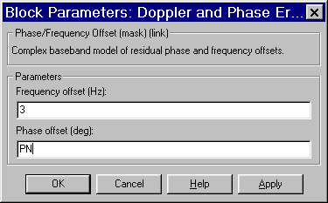

Інтерфейс задання зсуву фази
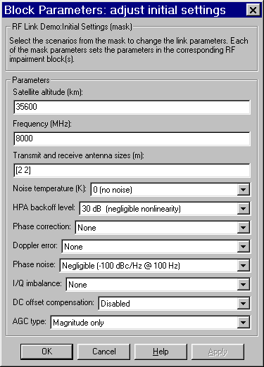

Вхідні дані (вариант 1)

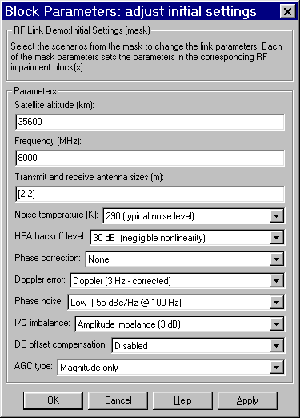

Вхідні дані (вариант 2)

Вимоги до оформлення звіту
Звіт повинен містити:
- Найменування і мету роботи.
- Графіки спектрів і розподіли сигналів на передавачі і приймачі, а також вигляд дисплея зі значенням імовірності помилкового прийому для трьох варіантів вихідних даних з висновками по ним.
Графіки залежності імовірності помилкового прийому від розміру передавальної і приймальні антен з висновками по ним.

Контрольні питання
- Дайте визначення супутникової системи передачі.
- Що таке шумова температура неба?
Що таке ефект Допплера?
Розкрийте типи супутникових систем передачі.

Список літератури
- Скляр Б. Цифровая связь. Теоретические основы и практические применения. – М.: Вильямс, 2003. – 1104 с.
- Системы электросвязи/ Под ред. В.П. Шувалова. – М.: Радио и связь, 1987. – 512 с.
Дьяконов В. МАТЛАБ 6. Учебный курс. – СПб.: Питер, 2001. – 592 с.

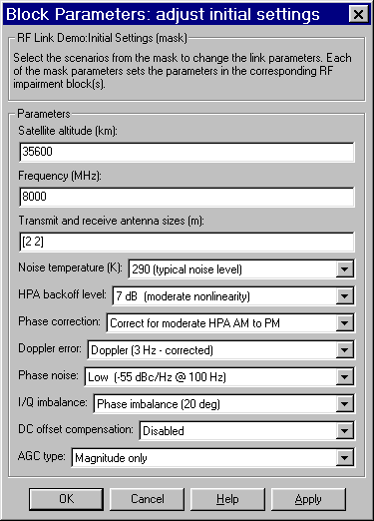
Вхідні дані (вариант 3)

ЛАБОРАТОРНА РОБОТА № 2

“НЕЙРОМЕРЕЖЕВА КЛАСИФІКАЦІЯ Даних”

Мета роботи: дослідження процесів класифікації образів за допомогою різних нейронних мереж.

Програма роботи
- Попередня підготовка до роботи.
- Класифікація образів за допомогою перцептронів.
- Класифікація образів за допомогою нейронної мережі Хеммінга.
- Класифікація образів за допомогою нейронної мережі Хопфілда.

Етапи роботи
- Попередня підготовка до роботи
Використовуючи конспект лекцій і літературу засвоїти принципи і методи розпізнавання образів [ 1, с. 5-26; 2, с. 201-238; 3].

2. Класифікація образів за допомогою перцептронів.
2.1. Завантажте Matlab. Пройдіть шлях Start/Toolboxes/Neural Network/ Demos/Other Demos/Neural Network Design, виконайте Run this demo і в третій частині (Chapter 3) запустіть модель Perceptron classification. Перед Вами відкриється графічний інтерфейс
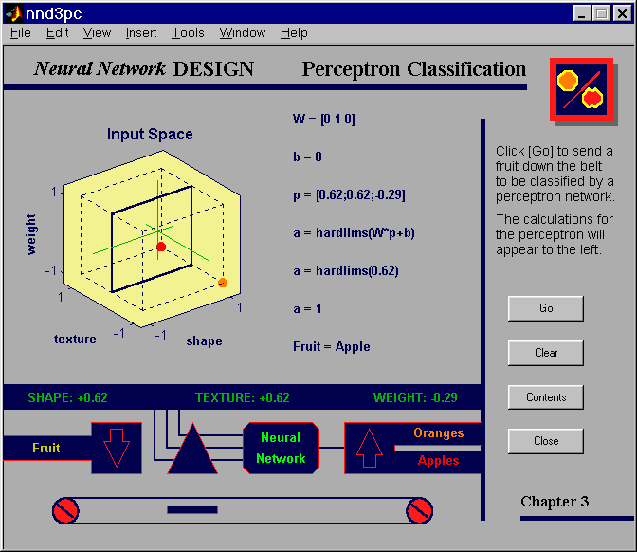
Даний інтерфейс імітує процедуру розпізнавання (класифікації) яблук і апельсинів за допомогою перцептронної нейронної мережі. Класифікація здійснюється по трьом ознакам: формі, текстурі і вазі плоду.
2.2. Для різних плодів з різними ознаками зафіксуйте результати класифікації (не менше 3-х відеокадрів).
2.3. За допомогою даної нейронної мережі класифікуйте (розрахуйте) плід з ознаками: форма = 0.6+PN/50; текстура = –0.4+PN/12 і вага = –0.3–PN/50, – де PN – порядковий номер студента в списку групи.

3. Класифікація образів за допомогою нейронної мережі Хеммінга.
3.1. У шляху, зазначеному в п. 2.1, запустіть модель Hamming classification. Перед Вами відкриється графічний інтерфейс
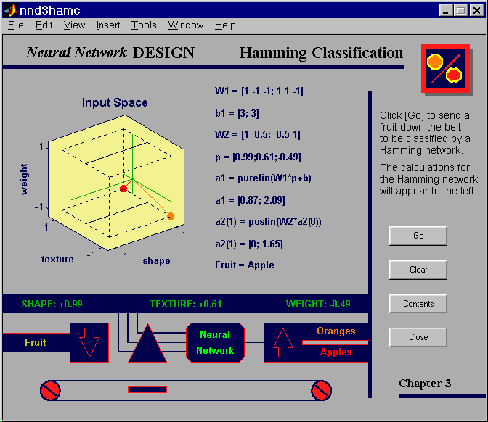
Даний інтерфейс імітує процедуру розпізнавання (класифікації) яблук і апельсинів за допомогою нейронної мережі Хеммінга. Класифікація також здійснюється по трьом ознакам: формі, текстурі і вазі плоду.
3.2. Для різних плодів з різними ознаками зафіксуйте результати класифікації (не менше 3-х відеокадрів).
3.3. За допомогою даної нейронної мережі класифікуйте (розрахуйте) плід з ознаками: форма = 0.6+PN/50; текстура = –0.4+PN/12 і вага = –0.3–PN/50, – де PN – порядковий номер студента в списку групи.

4. Класифікація образів за допомогою нейронної мережі Хопфілда.
4.1. У шляху, зазначеному в п. 2.1, запустіть модель Hopfild classification. Перед Вами відкриється графічний інтерфейс
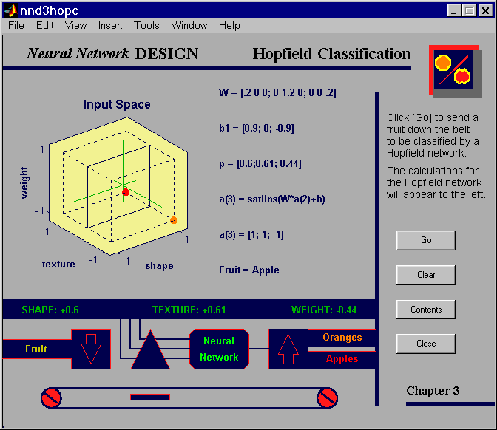
Даний інтерфейс імітує процедуру розпізнавання (класифікації) яблук і апельсинів за допомогою нейронної мережі Хопфілда. Класифікація також здійснюється по трьом ознакам: формі, текстурі і вазі плоду.
4.2. Для різних плодів з різними ознаками зафіксуйте результати класифікації (не менше 3-х відеокадрів).
4.3. За допомогою даної нейронної мережі класифікуйте (розрахуйте) плід з ознаками: форма = 0.6+PN/50; текстура = –0.4+PN/12 і вага = –0.3–PN/50, – де PN – порядковий номер студента в списку групи.

Вимоги до оформлення звіту
Звіт повинний містити:
- Найменування і мету роботи.
- Відеокадри і розрахунок класифікації образів за допомогою перцептронів, а також висновки по ним.
- Відеокадри і розрахунок класифікації образів за допомогою нейронної мережі Хеммінга, а також висновки по ним.
- Відеокадри і розрахунок класифікації образів за допомогою нейронної мережі Хопфілда, а також висновки по них.

Контрольні питання
- Дайте визначення поняттю образа.
- Що таке гіпотеза компактності образів?
- Що таке адаптація і навчання?
- Що таке навчання з вчителем і без учителя?
- Яка архітектура перцептрона і мереж Хеммінга і Хопфілда?

Список літератури
- Уоссермен Ф. Нейрокомпьютерная техника: теория и практика. – М.: Мир, 1992. – 237 с.
- Дьяконов В., Круглов В. Математические пакеты расширения Matlab. Специальный справочник. – С.-Пб.: Питер, 2001. - 480 с.
- MathWorks Release 14. MATLAB 7. – http: www.mathworks. com/products /new_ products/ R14_transition. html.
ЛАБОРАТОРНА РОБОТА № 3

“НАВЧАННЯ НЕЙРОННИХ МЕРЕЖ ЗА МЕТОДОМ ЗВОРОТНОГО ПОШИРЕННЯ ПОМИЛКИ”

Мета роботи: дослідження процесів навчання нейронних мереж за допомогою різних алгоритмів методу зворотного поширення помилки.

Програма роботи
- Попередня підготовка до роботи.
- Навчання нейронних мереж за допомогою алгоритмів якнайшвидшого спуска.
- Навчання нейронних мереж за допомогою миттєвого алгоритму зворотного поширення помилки.
- Навчання нейронних мереж за допомогою алгоритму з перемінною тривалістю навчання.

Етапи роботи
- Попередня підготовка до роботи
Використовуючи конспект лекцій і літературу засвоїти принципи і методи навчання нейронних мереж [ 1, с. 41-54; 2, с. 216-224; 3].

2. Навчання нейронних мереж за допомогою алгоритмів якнайшвидшого спуска.
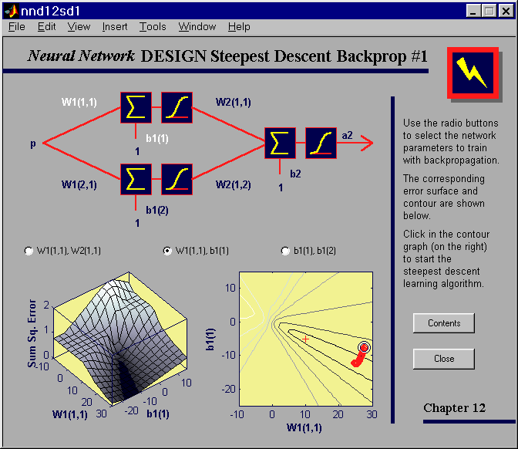
2.1. Завантажте Matlab. Пройдіть шлях Start/Toolboxes/Neural Network/ Demos/Other Demos/Neural Network Design, виконайте Run this demo і в розділі Chapter 12 запустіть модель Steepest Descent Backprop # 1. Перед Вами відкриється графічний інтерфейс
2.1.1. Даний інтерфейс імітує процедуру навчання параметрів нейронних мереж за допомогою методу якнайшвидшого спуска (варіант 1). Він дозволяє обирати ті параметри, які навчають, з відображенням (внизу ліворуч) поверхні цільової функції навчання (мінімуму середньоквадратичної помилки). Внизу праворуч відображається проекція цільової функції в площині тих параметрів, які навчають, із вказівкою глобального мінімуму (червоний хрест). Навчання виконується після вибору Вами початкової точки на цій площині.
2.1.2. Для різних варіантів параметрів, які навчають, дослідити поверхню цільової функції й ефективність навчання нейронної мережі при різних початкових умовах. Зафіксуйте не менше 4-х відеокадрів. Серед них повинні бути вдалі і невдалі (у сенсі знаходження глобального мінімуму) приклади навчання. Визначте причини вдач (невдач) навчання.

2.2. У шляху, зазначеному в п. 2.1, запустіть модель Steepest Descent # 2. Перед Вами відкриється графічний інтерфейс
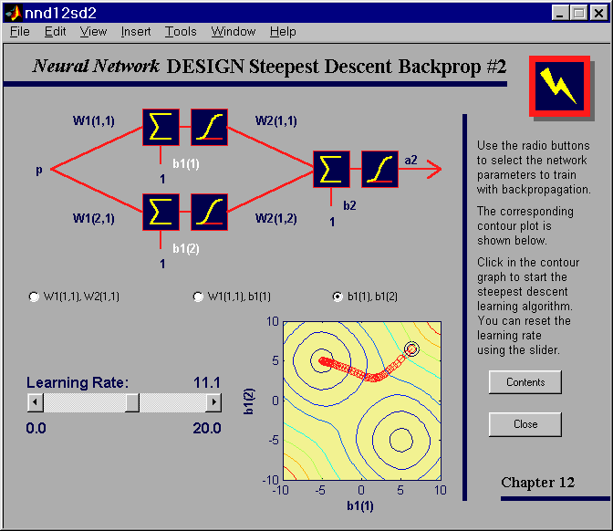
2.2.1. Даний інтерфейс імітує процедуру навчання параметрів нейронних мереж за допомогою методу якнайшвидшого спуска (варіант 2). Він дозволяє додатково (у порівнянні з варіантом 1) обирати тривалість (кількість кроків) навчання (Learning Rate у межах 0...20). Вибір параметрів, які навчають, і початкової точки здійснюються аналогічно п. 2.1.1.
2.2.2. Для різних варіантів параметрів і початкових умов дослідити ефективність навчання нейронної мережі при різній тривалості навчання. Зафіксуйте не менше 4-х відеокадрів. Серед них повинні бути вдалі і невдалі (у сенсі знаходження глобального мінімуму) приклади навчання. Визначте вплив тривалості навчання на вдале (невдале) навчання.

3. Навчання нейронних мереж за допомогою миттєвого алгоритму зворотного поширення помилки.
3.1. У шляху, зазначеному в п. 2.1, запустіть модель Momentum. Перед Вами відкриється графічний інтерфейс
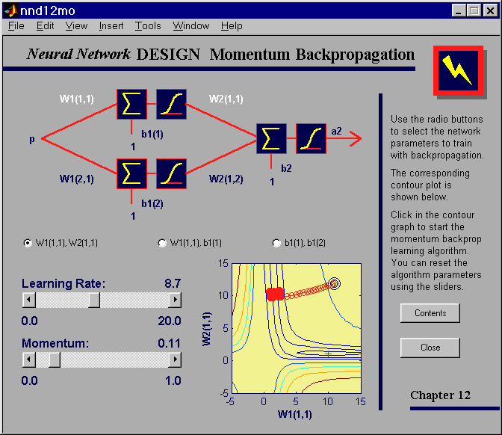
Даний інтерфейс імітує процедуру навчання параметрів нейронних мереж за допомогою миттєвого алгоритму зворотного поширення помилки. Він дозволяє (у порівнянні з п.2.2.1) вибирати не тільки тривалість навчання (Learning Rate у межах 0...20), але і коефіцієнт швидкості навчання (Momentum у межах 0...1). Вибір параметрів і початкової точки здійснюються аналогічно п.2.1.1.
3.2. Для різних варіантів параметрів, початкових умов і тривалості навчання дослідити ефективність навчання нейронної мережі при різних коефіцієнтах швидкості навчання. Зафіксуйте не менше 4-х відеокадрів. Серед них повинні бути вдалі і невдалі (у сенсі знаходження глобального мінімуму) приклади навчання. Визначте вплив коефіцієнта швидкості навчання на вдале (невдале) навчання.

4. Навчання нейронних мереж за допомогою алгоритму з перемінною тривалістю навчання.
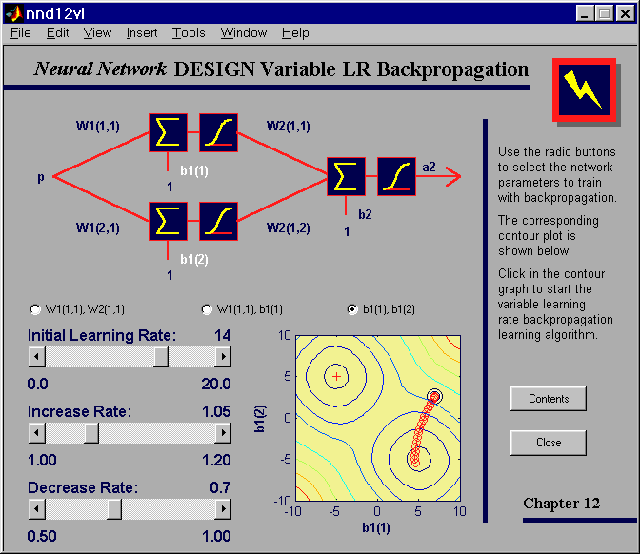
4.1. У шляху, зазначеному в п. 2.1, запустіть модель Variable LR. Перед Вами відкриється графічний інтерфейс
Даний інтерфейс імітує процедуру навчання параметрів нейронних мереж за допомогою алгоритму з перемінною тривалістю навчання. Він дозволяє вибирати не тільки тривалість навчання (Learning Rate у межах 0...20), але і коефіцієнти збільшення (Increase Rate у межах 1…1,2) і зменшення (Decrease Rate у межах 0,5...1) кроку навчання. Вибір тих параметрів, яких навчають, і початкової точки здійснюються аналогічно п.2.1.1.
4.2. Для різних варіантів параметрів, початкових умов і тривалості навчання дослідити ефективність навчання нейронної мережі при різних коефіцієнтах збільшення/зменшення кроку навчання. Зафіксуйте не менше 4-х відеокадрів. Серед них повинні бути вдалі і невдалі (у сенсі знаходження глобального мінімуму) приклади навчання. Визначте вплив коефіцієнтів збільшення/зменшення кроку навчання на вдале (невдале) навчання.

Вимоги до оформлення звіту
Звіт повинний містити:
- Найменування і мету роботи.
- Відеокадри навчання нейронних мереж за допомогою алгоритмів якнайшвидшого спуска з висновками по ним.
- Відеокадри навчання нейронних мереж за допомогою миттєвого алгоритму зворотного поширення помилки з висновками по ним.
- Відеокадри навчання нейронних мереж за допомогою алгоритму з перемінною тривалістю навчання з висновками по ним.

Контрольні питання
- Дайте визначення поняттю “навчання неронної мережі”.
- Що таке метод зворотного поширення помилки?
- Що таке параліч нейронної мережі?
- Що таке цільова функція при навчанні нейронної мережі?
- Які обмеження накладаються на властивості функцій активації нейронів при реалізації методу зворотного поширення помилки ?

Список літератури
- Уоссермен Ф. Нейрокомпьютерная техника: теория и практика. – М.: Мир, 1992. – 237 с.
- Дьяконов В., Круглов В. Математические пакеты расширения Matlab. Специальный справочник. – С.-Пб.: Питер, 2001. - 480 с.
- MathWorks Release 14. MATLAB 7. – http: www.mathworks. com/products /new_ products/ R14_transition. html.
ЛАБОРАТОРНА РОБОТА № 4

“КЛАСТЕРІЗАЦІЯ ДАНИХ МЕТОДАМИ НЕЧІТКОЇ ЛОГІКИ”

Мета роботи: дослідження кластеризації двовимірних даних за допомогою алгоритму нечітких центрів.

Програма роботи
- Попередня підготовка до роботи.
- Дослідження кластеризації даних за допомогою алгоритму нечітких центрів.

Етапи роботи
1. Попередня підготовка до роботи
Використовуючи конспект лекцій і літературу засвоїти принципи кластеризації даних, а також основи теорії нечіткої логіки [1, с. 7-19; 2, с. 292-364; 3].

2. Дослідження кластеризації даних за допомогою алгоритму нечітких центрів.
2.1. Завантажте Matlab. Пройдіть шлях Start/Toolboxes/Fuzzy Logic/ Demos/Fuzzy C-Means Clastering, виконайте Run this demo і перед Вами відкриється графічний інтерфейс
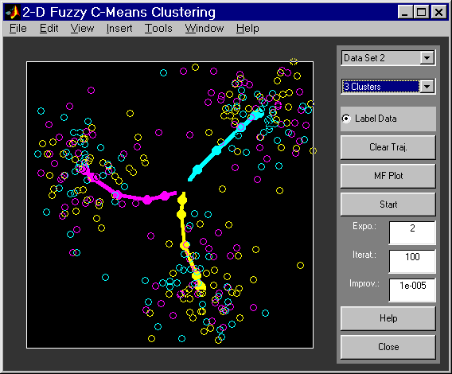
Даний інтерфейс дозволяє обирати різні параметри для кластеризації 2D-даних. У правій частині інтерфейсу здійснюється вибір файлів вихідних даних, кількості шуканих кластерів, їх параметрів і кількості ітерацій. Для запуску нечіткого групування даних натисніть кнопку «Старт».
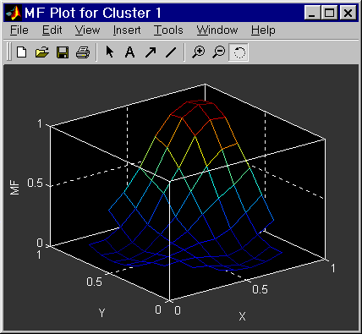
Після виконання кластеризації, Ви можете обрати мишею один із кластерів і шляхом натискання кнопки «MF Plot» побачити її функцію належності (MF).

Алгоритм нечіткої кластеризації полягає в наступному.
Кожна експериментальна точка може бути центром кластера, при цьому спочатку для кожної точки обчислюється міра правдоподібності даного припущення (функція належності MF – «потенціал точки»), яка заснована на щільності точок у заданій околиці.
Подальші обчислення відбуваються ітеративно:
- точка з найбільшим потенціалом (MF) є центром першого кластера;
- з відзначеної околиці цієї точки видаляються всі інші точки;
- процес продовжується, поки не будуть розглянуті (виключені чи оголошені центрами кластерів) усі точки.
2.2. Для різних вхідних даних і параметрів кластеризації зафіксуйте відеокадри (не менше 4-х) результатів групування даних і графіки отриманих функцій належності. Відеокадри повинні містити результати кластеризації при співпадінні (не співпадінні) кількості компактних областей і кількості шуканих кластерів.

Вимоги до оформлення звіту
Звіт повинний містити:
- Найменування і мету роботи.
- Відеокадри досліджень кластеризації даних за допомогою алгоритму нечітких центрів з висновками по ним.

Контрольні питання
- Що таке кластеризація?
- Що таке нечітка логіка?
- Що таке функція належності?
- Які області застосування мають методи нечіткої логіки?

Список літератури
- Круглов В.В., Дли М.И., Голунов Р.Ю. Нечеткая логика и искусственные нейронные сети. – М.: Физматлит, 2001. – 224 с.
- Дьяконов В., Круглов В. Математические пакеты расширения Matlab. Специальный справочник. – С.-Пб.: Питер, 2001. - 480 с.
- MathWorks Release 14. MATLAB 7. – http: www.mathworks. com/products /new_ products/ R14_transition. html.

ЛАБОРАТОРНА РОБОТА № 5

“ОПТИМІЗАЦІЯ МОДЕЛІ АДАПТИВНОЮ
СИСТЕМОЮ НЕЧІТКОГО ВИСНОВКУ”

Мета роботи: дослідження процедури ідентифікації математичних моделей методом кластеризації, що віднімає, який реалізований адаптивною системою нечіткого висновку.

Програма роботи
- Попередня підготовка до роботи.
- Дослідження структури, параметрів і принципу роботи нечіткої системи ідентифікації.
- Дослідження структури і параметрів програмної реалізації нечіткої системи ідентифікації.
- Дослідження ефективності ідентифікації моделей методом кластеризації, що віднімає.

Етапи роботи
- Попередня підготовка до роботи
Використовуючи конспект лекцій і літературу засвоїти принципи кластеризації даних, ідентифікації систем, а також основи теорії нечіткої логіки [1, с. 7-19, 103-114; 2, с. 292-364; 3]..

2. Дослідження структури, параметрів і принципу роботи нечіткої системи ідентифікації.
2.1. Завантажите Matlab. Пройдіть шлях Start/Toolboxes/Fuzzy Logic/ Demos/Modeling Traffic, виконайте Run this demo і перед Вами відкриється графічний інтерфейс
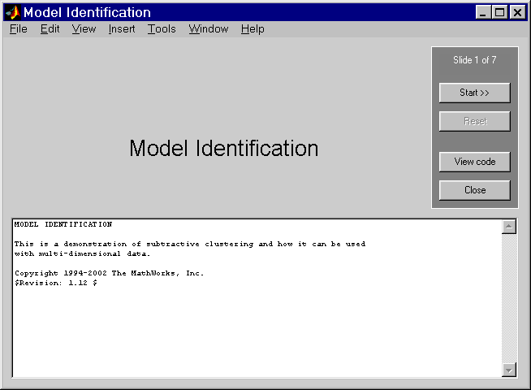
Даний інтерфейс демонструє можливості використання систем нечіткого висновку для ідентифікації математичних моделей за допомогою алгоритму кластеризації, що віднімає.
Алгоритм кластеризації полягає в наступному.
Кожна експериментальна точка може бути центром кластера, при цьому спочатку для кожної точки обчислюється міра правдоподібності даного припущення (функція належності MF – «потенціал точки»), яка заснована на щільності точок у заданій околиці.
Подальші обчислення відбуваються ітеративно:
- точка з найбільшим потенціалом (MF) є центром першого кластера;
- з відзначеної околиці цієї точки видаляються всі інші точки;
- процес продовжується, поки не будуть розглянуті (виключені чи оголошені центрами кластерів) усі точки.
2.2. Запустіть (кнопка “Start”) демонстраційну модель і познайомтесь з послідовністю виконуваних етапів обробки інформації.

- Дослідження структури і параметрів програмної реалізації нечіткої системи ідентифікації.
За допомогою кнопки «Viwe Code» відкрийте лістинг програмної реалізації системи (представлена у вигляді m-файлу) і вивчіть її.
%
%Идентификация модели методом вычитающей кластеризации %многомерных данных.
%Ниже приведен график входных данных для идентификации модели %определения количества автомобильных поездок в городском %микрорайоне (выход модели). В качестве входных данных используются %пять показателей: население микрорайона, количество домов, количество %личных автомобилей, доход и занятость жителей микрорайона.

tripdata
plot(datin)
%График отображает 75 точек данных для пяти входных переменных. %Используя функцию GENFIS2 и функцию SUBCLUST (основанную на %алгоритме вычитающей кластеризации), мы генерируем нечеткую %систему логического вывода, которая вычисляет выход на основании %пяти входов.

****a=genfis2(datin,datout,0.45);

plotfis(a);
%Функция GENFIS2 использует константу (0,45), определяющую %диапазон влияния кластерного центра для каждых входных и выходной %переменных (данные находятся в гиперкубе [0,1]). Определение %меньшего кластерного радиуса обычно дает меньшие кластеры в данных, %и, следовательно, больше функций принадлежности.
%Нижеследующие операторы выводят: верхний график – изменения пяти %входных переменных, а нижний график – фактические (зеленый) и %прогноз по модели (синий) значения выхода.

subplot(1,1,1)
fuzout=evalfis(datin,a);
subplot(2,1,1)
plot(datin)
subplot(2,1,2)
plot([datout fuzout])
%Далее выводится график фактических выходных величин (ось X) против %предсказанного выхода (ось Y). Если прогноз был точным, то точки %данных будут лежать вдоль диагональной линии X = Y.

subplot(1,1,1)
plot(datout,fuzout,'bx',[0 10],[0 10],'r:')
xlabel('Actual Value')
ylabel('Predicted Value')
axis square
% Мы использовали для обучения 75 точек, а еще 25 оригинальных точек %данных используем в качестве проверочных данных для оценки %эффективности нашей обученной модели. Ниже выводится график %фактического выхода и выхода модели, вычисленного по проверочным %данным.

chkfuzout=evalfis(chkdatin,a);
plot(chkdatout,chkfuzout,'bx',[0 10],[0 10],'r:')
axis square
xlabel('Actual Value')
ylabel('Predicted Value')
%Кластеризация может быть эффективным методом для работы с %большими объемами данных: главная идея в том, чтобы выделить %естественно группирующиеся данные из больших их объемов, тем %самым, допуская краткое представление поведения модели. Этот пример %показывает, как точные прогнозы могут быть сделаны, несмотря на %многомерную природу проблемы.
%Выполнив кластеризацию, мы могли бы теперь потенциально улучшать %результаты, используя другие методы, как например, ANFIS.

- Дослідження ефективності ідентифікації моделей методом кластеризації, що віднімає.
4.1. Вставивши в m-файл свої вхідні дані (замінити оператор, позначений ****, на приведені нижче оператори) і послідовно (блоками) копіюючи програму в командний рядок, виконати моделювання.

****PN= ; % Порядковий номер студента
****A=.2+PN/25; a=genfis2(datin,datout,A);

4.2. Зафіксуйте відеокадри і графіки вхідних і вихідних змінних, а також структуру системи нечіткого висновку.
4.3. Обчисліть величину помилки виходу моделі (оцінка по перевірочній послідовності в просторі Манхеттена):

eps=0;
for i=1,25;
eps=eps+abs(chkdatout(i)-chkfuzout(i));
end; eps=eps/25;

Вимоги до оформлення звіту
1. Звіт повинний містити:
2. Найменування і мету роботи.
3. Відеокадри моделювання (графіки вхідних і вихідних, реальних і модельних значень змінних, а також структуру нечіткої системи ідентифікації) з висновками по ним.
4. Результати розрахунку помилки моделювання з висновками по ній.

Контрольні питання
1. Що таке нечіткий алгоритм Мамдані?
2. Що таке нечіткий алгоритм Сугено?
3. Які існують методи приведення до чіткості?
4. Які області застосування мають методи нечіткої логіки?

Список літератури
- Круглов В.В., Дли М.И., Голунов Р.Ю. Нечеткая логика и искусственные нейронные сети. – М.: Физматлит, 2001. – 224 с.
- Дьяконов В., Круглов В. Математические пакеты расширения Matlab. Специальный справочник. – С.-Пб.: Питер, 2001. - 480 с.
- MathWorks Release 14. MATLAB 7. – http: www.mathworks. com/products /new_ products/ R14_transition. html.
ЛАБОРАТОРНА РОБОТА № 6

“АДАПТИВНА НЕЧІТКА ОПТИМІЗАЦІЯ МОДЕЛІ
ДИНАМІЧНОГО НЕЛІНІЙНОГО ПРОЦЕСУ”

Мета роботи: дослідження структурно-параметричної ідентифікації нелінійного динамічного об'єкта з використанням адаптивної системи нечіткого висновку.

Програма роботи
- Попередня підготовка до роботи.
- Дослідження структури, параметрів і принципу роботи системи адаптивної нечіткої ідентифікації.
- Дослідження структури і параметрів програмної реалізації системи адаптивної нечіткої ідентифікації.
- Дослідження ефективності ідентифікації нелінійного динамічного об'єкта.

Етапи роботи
- Попередня підготовка до роботи
Використовуючи конспект лекцій і літературу засвоїти основи теорії ідентифікації, нечіткої логіки і принципи побудови адаптивних систем нечіткого висновку [1, с. 7-19, 103-114; 2, с. 292-364; 3; 4, с.223-231, 247-273].

2. Дослідження структури, параметрів і принципу роботи системи адаптивної нечіткої ідентифікації.
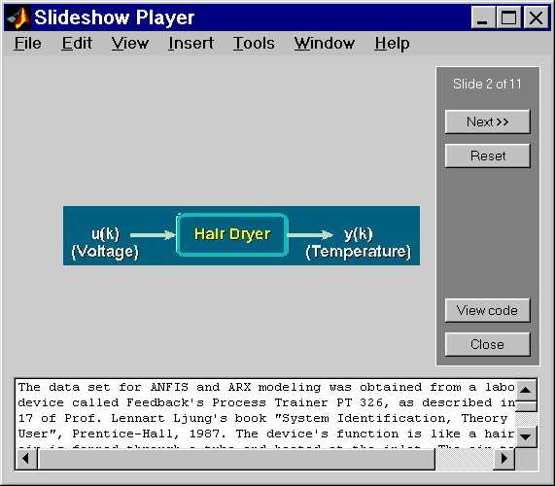
2.1. Завантажте Matlab. Пройдіть шлях Start/Toolboxes/Fuzzy Logic/ Demos/Nonlinear System Identification, виконайте Run this demo і перед Вами відкриється інтерфейс
Даний інтерфейс дозволяє ідентифікувати нелінійний динамічний об'єкт за допомогою адаптивної нейронної системи нечіткого висновку (ANFIS), а також порівняти нелінійні моделі (по ANFIS) з лінійною моделлю об'єкта у вигляді кінцево-різницевого рівняння (ARX).
У якості об'єкта, що ідентифікують, обраний фен, в якому повітряний потік нагрівається проходячи через нагрівальний елемент. Вхід об'єкта u(k) - напруга на нагрівальному елементі, а вихід y(k) - температура повітряного потоку, вимірювана за допомогою термопари.
2.2. Запустіть (кнопка “Start”) демонстраційну модель і ознайомтеся з послідовністю виконуваних етапів.

3. Дослідження структури і параметрів програмної реалізації системи адаптивної нечіткої ідентифікації.
За допомогою кнопки «Viwe Code» відкрийте лістинг програмної реалізації системи (представлена у вигляді m-файлу) і вивчіть її.

a=imread('dryblock.jpg', 'jpg'); image(a); axis image; axis off;
% Структура об'єкта
load dryer2;

**

data_n = length(y2); % Введення результатів тестування фена

output = y2;
input = [[0; y2(1:data_n-1)] ...
[0; 0; y2(1:data_n-2)] ...
[0; 0; 0; y2(1:data_n-3)] ...
[0; 0; 0; 0; y2(1:data_n-4)] ...
[0; u2(1:data_n-1)] ...
[0; 0; u2(1:data_n-2)] ...
[0; 0; 0; u2(1:data_n-3)] ...
[0; 0; 0; 0; u2(1:data_n-4)] ...
[0; 0; 0; 0; 0; u2(1:data_n-5)] ...
[0; 0; 0; 0; 0; 0; u2(1:data_n-6)]];
data = [input output]; data(1:6, :) = [];
input_name = str2mat('y(k-1)','y(k-2)','y(k-3)','y(k-4)','u(k-1)','u(k-2)','u(k-3)','u(k-4)','u(k-5)','u(k-6)');
trn_data_n = 300; index = 1:100; subplot(2,1,1);
plot(index, y2(index), '-', index, y2(index), 'o'); ylabel('y(k)');
subplot(2,1,2); plot(index, u2(index), '-', index, u2(index), 'o'); ylabel('u(k)');

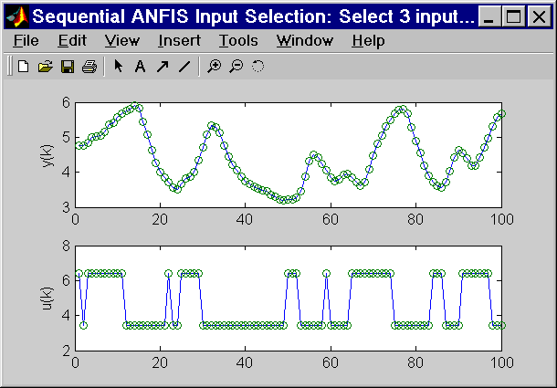
Дані тестування взяті через інтервали часу 0.08 секунд. Графіки показують вихідну температуру y(k) і вхідну напругу u(t) протягом перших 100 тактів часу.
Спочатку розглянемо ідентифікацію об'єкта у вигляді лінійної моделі:
y(k)+a1*y(k-1)+...+am*y(k-m) = b1*u(k-d)+...+bn*u(k-d-n+1),
де ai (i = 1,m) і bj (j = 1,n), - лінійні параметри, які потрібно визначити методом найменших квадратів. Ця структура називається моделлю ARX і вона визначається трьома параметрами [m, n, d]. Щоб знайти модель ARX для фена, тестові дані розділені на навчальну (k = 1,300) і перевірочну (k = 301,600) вибірки.

trn_data_n = 300; total_data_n = 600; z = [y2 u2]; z = dtrend(z);
ave = mean(y2);
ze = z(1:trn_data_n, :); zv = z(trn_data_n+1:total_data_n, :); T = 0.08;

V = arxstruc(ze, zv, struc(1:10, 1:10, 1:10)); nn = selstruc(V, 0);
th = arx(ze, nn); th = sett(th, 0.08); u = z(:, 2); y = z(:, 1)+ave; yp = idsim(u, th)+ave;
xlbl = 'Time Steps';

subplot(2,1,1); index = 1:trn_data_n; plot(index, y(index), index, yp(index), '.');
rmse = norm(y(index)-yp(index))/sqrt(length(index));
title(['(a) Training Data (Solid Line) and ARX Prediction (Dots) with RMSE = ' num2str(rmse)]);
disp(['[na nb d] = ' num2str(nn)]); xlabel(xlbl);

subplot(2,1,2);
index = (trn_data_n+1):(total_data_n); plot(index, y(index), index, yp(index), '.');
rmse = norm(y(index)-yp(index))/sqrt(length(index));
title(['(b) Checking Data (Solid Line) and ARX Prediction (Dots) with RMSE = ' num2str(rmse)]);
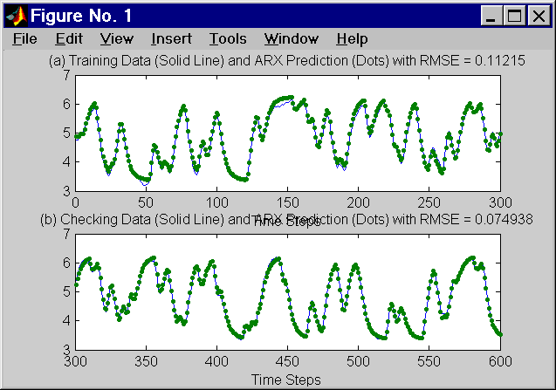
xlabel(xlbl);

Пошук найкращої моделі ARX виконується в просторі незалежної зміни значень кожного параметра [m, n, d] від 1 до 10. У результаті найкраща модель ARX (у сенсі мінімуму відносної середньоквадратичної помилки - RMSE) має параметри [m, n, d] = [5, 10, 2]. У цієї моделі величини RMSE по навчальній вибірці - 0.1122 (11.22%) і по перевірочній - 0.0749 (7.49%).
Перевагою лінійної моделі ARX є малий обсяг обчислень при структурній і параметричній ідентифікації. При цьому, якщо потрібно більш висока точність моделі (у даному випадку з помилкою менше 7.49%), то идентификацию фена варто проводити в класі нелінійних моделей, наприклад, за допомогою ANFIS.
Використання ANFIS для ідентифікації об'єкта припускає визначення розмірності вхідного простору, тобто визначення змінних, котрі будуть вхідними аргументами в моделі. Для простоти ми вважаємо, що є 10 вхідних кандидатів (y(k-1), y(k-2), y(k-3), y(k-4), u(k-1), u(k-2), u(k-3), u(k-4), u(k-5), u(k-6)), і вихід, який потрібно прогнозувати - y(k). При цьому послідовне збільшення кількості вхідних змінних дозволяє визначити множину моделей-претендентів і вибрати кращу модель з них (з найменшою помилкою).

trn_data_n = 300; trn_data = data(1:trn_data_n, :);
chk_data = data(trn_data_n+1:trn_data_n+300, :);
[input_index, elapsed_time]=seqsrch(3, trn_data, chk_data, input_name);
fprintf('\nElapsed time = %f\n', elapsed_time); winH1 = gcf;

group1 = [1 2 3 4]; % y(k-1), y(k-2), y(k-3), y(k-4)
group2 = [1 2 3 4]; % y(k-1), y(k-2), y(k-3), y(k-4)
group3 = [5 6 7 8 9 10]; % u(k-1) через y(k-6)

anfis_n = 6*length(group3); index = zeros(anfis_n, 3);
trn_error = zeros(anfis_n, 1); chk_error = zeros(anfis_n, 1);

!**! mf_n = 2; mf_type = 'gbellmf';

epoch_n = 1; ss = 0.1; ss_dec_rate = 0.5; ss_inc_rate = 1.5;

fprintf('\nTrain %d ANFIS models, each with 3 inputs selected from 10 candidates...\n\n',...
anfis_n); model = 1;
for i=1:length(group1), for j=i+1:length(group2), for k=1:length(group3),
in1 = deblank(input_name(group1(i), :)); in2 = deblank(input_name(group2(j), :));
in3 = deblank(input_name(group3(k), :)); index(model, :) = [group1(i) group2(j) group3(k)];
trn_data = data(1:trn_data_n, [group1(i) group2(j) group3(k) size(data,2)]);
chk_data = data(trn_data_n+1:trn_data_n+300, [group1(i) group2(j) group3(k) size(data,2)]);
in_fismat = genfis1(trn_data, mf_n, mf_type);
[trn_out_fismat t_err step_size chk_out_fismat c_err] = ...
anfis(trn_data, in_fismat, ...
[epoch_n nan ss ss_dec_rate ss_inc_rate], ...
[0 0 0 0], chk_data, 1);
trn_error(model) = min(t_err); chk_error(model) = min(c_err);
fprintf('ANFIS model = %d: %s %s %s', model, in1, in2, in3);
fprintf(' --> trn=%.4f,', trn_error(model)); fprintf(' chk=%.4f', chk_error(model));
fprintf('\n'); model = model+1;
end; end; end;

[a b] = sort(trn_error); b = flipud(b);
% Ранжирування по зменшенню помилки моделі
trn_error = trn_error(b); chk_error = chk_error(b); index = index(b, :);

% ====== Вивід помилок моделей
x = (1:anfis_n)'; subplot(2,1,1);
plot(x, trn_error, '-', x, chk_error, '-', ...
x, trn_error, 'o', x, chk_error, '*');
tmp = x(:, ones(1, 3))'; X = tmp(:);
tmp = [zeros(anfis_n, 1) max(trn_error, chk_error) nan*ones(anfis_n, 1)]';
Y = tmp(:); hold on; plot(X, Y, 'g'); hold off; axis([1 anfis_n -inf inf]); set(gca, 'xticklabel', []);

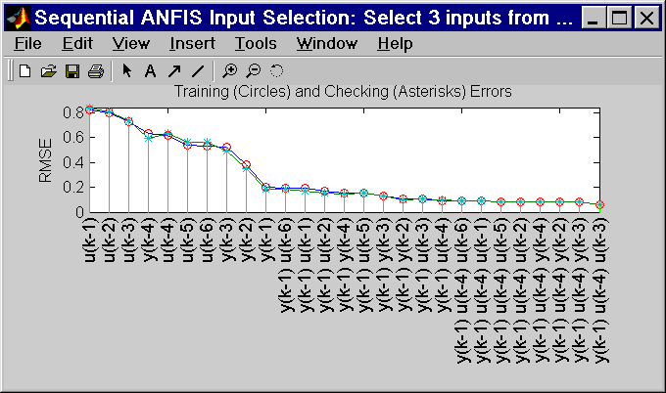
В результаті послідовного ускладнення моделей за графіком видно, що мінімальне значення RMSE має модель з 3 вхідними змінними (y(k-1), u(k-3) і u(k-4)), для якої значення помилки по навчальній послідовності дорівнює 0.0609, а по перевірочній - 0.0604.
Очевидно, що кращих результатів можна досягти при побудові моделей з повним перебором вхідних змінних, що вимагає великих витрат. Наприклад, якщо брати тільки по 3 вхідні змінні з 10, то загальне число моделей ANFIS буде дорівнювати числу сполучень - C(10, 3) = 120. Разом з тим, відомо, що для динамічної системи вхідний простір не може формуватися тільки винятково за рахунок векторів: Y = {y(k-1), y(k-2), y(k-3), y(k-4)} чи U = {u(k-1), u(k-2), u(k-3), u(k-4), u(k-5), u(k-6)}. Припустимо, що входи формуються двома змінними з Y і одним з U, тоді загальне число моделей ANFIS - C(4,2)*6=36, що значно менше 120.

for k = 1:anfis_n,
text(x(k), 0, ...
[input_name(index(k,1), :) ' ' ...
input_name(index(k,2), :) ' ' ...
input_name(index(k,3), :)]);
end
h = findobj(gcf, 'type', 'text'); set(h, 'rot', 90, 'fontsize', 11, 'hori', 'right'); drawnow

[a b] = min(trn_error); input_index = index(b,:);
title('Training (Circles) and Checking (Asterisks) Errors'); ylabel('RMSE');

if ishandle(winH1), delete(winH1); end
ss = 0.01; ss_dec_rate = 0.5; ss_inc_rate = 1.5;

trn_data = data(1:trn_data_n, [input_index, size(data,2)]);
chk_data = data(trn_data_n+1:600, [input_index, size(data,2)]);
in_fismat = genfis1(trn_data);% generate FIS matrix

[trn_out_fismat trn_error step_size chk_out_fismat chk_error] = ...
anfis(trn_data, in_fismat, [1 nan ss ss_dec_rate ss_inc_rate], ...
nan, chk_data, 1);

subplot(2,1,1); index = 1:trn_data_n; plot(index, y(index), index, yp(index), '.');
rmse = norm(y(index)-yp(index))/sqrt(length(index));
title(['(a) Training Data (Solid Line) and ARX Prediction (Dots) with RMSE = ' num2str(rmse)]);
disp(['[na nb d] = ' num2str(nn)]); xlabel('Time Steps'); subplot(2,1,2);
index = (trn_data_n+1):(total_data_n); plot(index, y(index), index, yp(index), '.');
rmse = norm(y(index)-yp(index))/sqrt(length(index));
title(['(b) Checking Data (Solid Line) and ARX Prediction (Dots) with RMSE = ' num2str(rmse)]);
xlabel('Time Steps');

y_hat = evalfis(data(1:600,input_index), chk_out_fismat);

subplot(2,1,1); index = 1:trn_data_n;
plot(index, data(index, size(data,2)), '-', ...
index, y_hat(index), '.');
rmse = norm(y_hat(index)-data(index,size(data,2)))/sqrt(length(index));
title(['Training Data (Solid Line) and ANFIS Prediction (Dots) with RMSE = ' num2str(rmse)]);
xlabel('Time Index'); ylabel('');

subplot(2,1,2); index = trn_data_n+1:600;
plot(index, data(index, size(data,2)), '-', index, y_hat(index), '.');
rmse = norm(y_hat(index)-data(index,size(data,2)))/sqrt(length(index));
title(['Checking Data (Solid Line) and ANFIS Prediction (Dots) with RMSE = ' num2str(rmse)]);
xlabel('Time Index'); ylabel('');

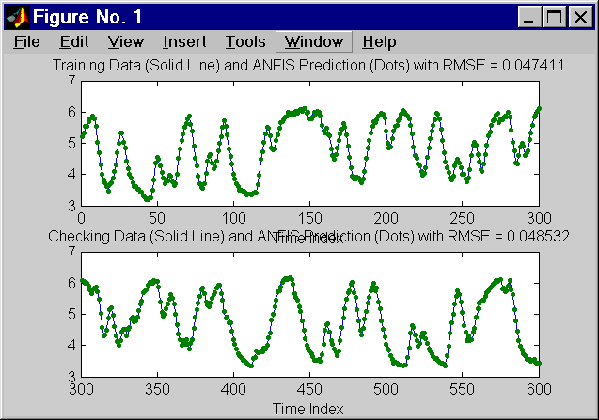
Графік угорі показує, що обрані входи - y(k-1), y(k-2) і u(k-3) формують модель з мінімальною помилкою RMSE: для навчальної вибірки - 0.0474 і для перевірочної - 0.0485, що краще моделей ARX і ANFIS з послідовним ускладненням структури.

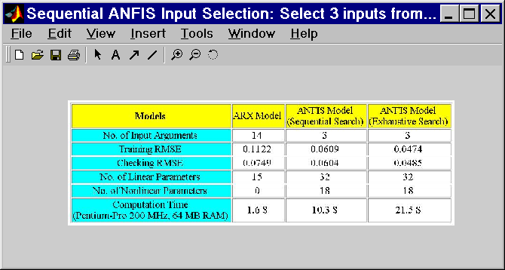
subplot(1,1,1); a=imread('drytable.jpg', 'jpg'); image(a); axis image; axis off;

У таблиці наведені дані для порівняння різних методів ідентифікації. Моделювання ARX вимагає менше часу, але і досягає гіршої точності, ніж нелінійні моделі ANFIS, що мають більше обчислень. Іншими словами, якщо швидке моделювання є метою, тоді ARX - кращий вибір. Але, якщо потрібно висока точність, то варто використовувати для ідентифікації нелінійні моделі ANFIS.

4. Дослідження ефективності ідентифікації нелінійного динамічного об'єкта.
4.1. Вставивши в m-файл свої вхідні дані (замінити оператори, що позначені ** і !*!, на наведені нижче оператори) і послідовно копіюючи програму в командний рядок, виконати моделювання.

** PN= % Порядковий номер студента
** y2=y2*(1+PN/10);

!*! mf_n = 2; mf_type = 'gbellmf'; % Параметри обирати з таблиці:

PN | mf_n | mf_type
1 | 2 | gbellmf
2 | 3 | gaussmf
3 | 4 | gauss2mf
4 | 2 | pimf
5 | 3 | psigmf
6 | 4 | gbellmf
7 | 2 | gaussmf
8 | 3 | gauss2mf
9 | 4 | pimf
10 | 2 | psigmf

4.2. Зафіксувати відеокадри й отримані значення помилок.
4.3. Визначити шляхом моделювання і побудувати графіки залежності відносної помилки RMSE для моделей ANFIS від:
а) для непарних PN - кількості нечітких правил розкладання (для mf_n = 2...6 при незмінному mf_type відповідно до таблиці);
б) для парних PN – типу функції належності (для п'яти різних функцій з таблиці при незмінній кількості правил розкладання).

Вимоги до оформлення звіту
Звіт повинний містити:
1. Найменування і мету роботи.
- Відеокадри моделювання особистих вихідних даних з висновками по ним.
- Графіки залежності відносної помилки ідентифікації від варіації нечітких правил з висновками по ним.

Контрольні питання
- Що таке параметрична ідентифікація?
- Що таке структурна ідентифікація?
- Що таке адаптивна система ANFIS?
- Які області застосування мають методи нечіткої логіки?

Список літератури
- Круглов В.В., Дли М.И., Голунов Р.Ю. Нечеткая логика и искусственные нейронные сети . – М.: Физматлит, 2001. – 224 с.
- Дьяконов В., Круглов В. Математические пакети росширения Matlab. Специальний справочник. – С.-Пб.: Питер, 2001. - 480 с.
- MathWorks Release 14. MATLAB 7. – http: www.mathworks. com/products /new_ products/ R14_transition. html.
- Справочникник по теории автоматического управления/ Под ред. А.А.Красовского. – М.: Наука, 1987. – 712 з

ЛАБОРАТОРНА РОБОТА № 7

“НЕЙРОМЕРЕЖЕВА СИСТЕМА ОПТИМІЗАЦІЇ ПРОЦЕСА З ПРОГНОЗОМ”

Мета роботи: дослідження ефективності використання оптимального нейромережевого керування з прогнозом.

Програма роботи
- Попередня підготовка до роботи.
- Дослідження структури і параметрів імітаційної моделі нейромережевої системи оптимального керування з прогнозом.
- Дослідження структури і параметрів засобів розробки нейромережевої системи керування.
- Дослідження ефективності нейромережевої системи оптимального керування з прогнозом.

Етапи роботи
- Попередня підготовка до роботи
Використовуючи конспект лекцій і літературу засвоїти основи теорії оптимального керування з прогнозом, теорії нейронних мереж і принципи побудови нейромережевих регуляторів [1, с.426-444; 2, розд. 4-6; 3, с. 45-102; 4, с. 214-224, 272-286; 5].

2. Дослідження структури і параметрів імітаційної моделі нейромережевої системи оптимального керування з прогнозом.
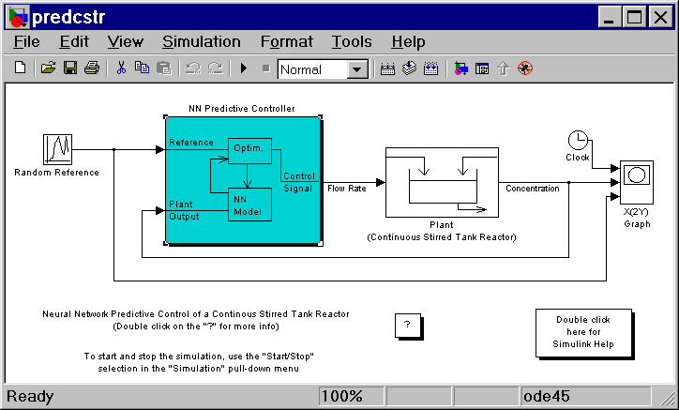
Завантажте Matlab. Пройдіть шлях Start/Toolboxes/Neural Network/ Demos/Control Systems/Predictive Control of a Tank Reactor, виконайте Open this model і перед Вами відкриється імітаційна модель
Дана модель дозволяє досліджувати керування змішувальним реактором на основі оптимізації прогнозу його поводження, одержуваного за допомогою нейромережевої моделі цього реактора. Система призначена для забезпечення оптимального по точності керування відповідно до завдань, формованих в блоці Random Reference. Керуючим впливом (виходом регулятора) є подача технологічної рідини, а виходом реактора (входом регулятора) – концентрація компонентів цієї рідини.

3. Дослідження структури і параметрів засобів розробки нейромережевої системи керування.
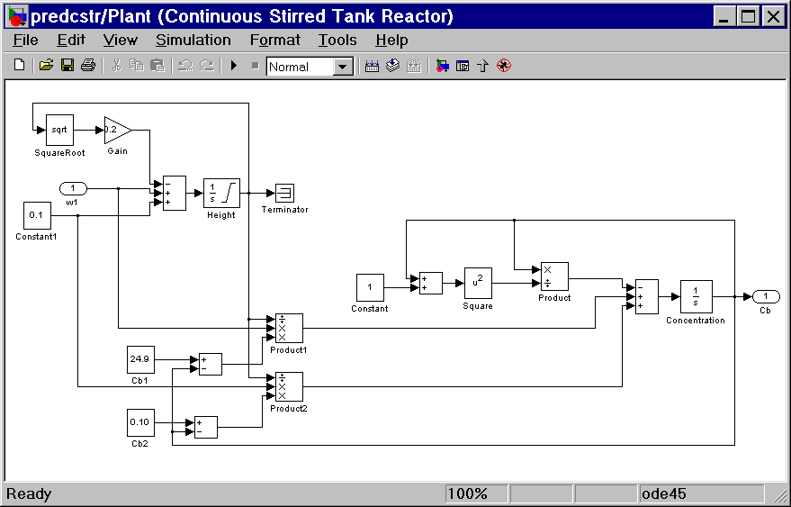
Імітаційна модель змішувального реактора має нелінійний характер і включає квадратичну ланку з інтеграторами в прямому зв'язку, а також статечну ланку в зворотному зв'язку. Крім того, вона має три змішувачі і задатчики концентрації компонентів технологічної рідини.
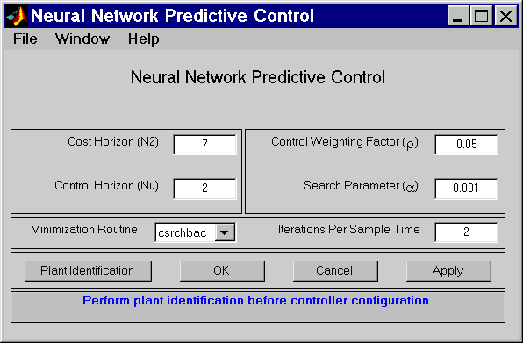
Графічний інтерфейс користувача є діалоговим середовищем для розробки інтелектуальних систем керування (СК) із прогнозуючими нейромережевими моделями об'єктів керування (ОК).
Розробка прогнозуючої системи керування включає два етапи:
- ідентифікацію нейромережевої моделі ОК;
- розробку нейромережевого регулятора, що використовує прогнозуючу модель ОК.
Меню інтерфейсу забезпечує опції для установки і вибору конфігурації системи керування.
Контролер нейромережевого регулятора є алгоритмом оптимізації, що використовує нейромережеву модель ОК для прогнозування його майбутнього поводження на деякому інтервалі випередження. В такий спосіб сигнал керування оптимізує поводження ОК в майбутньому (на інтервалі випередження).
Інтерфейс має наступні параметри цільової функції, що настроюються:
- оцінка інтервалу випередження (cost horizon N2): квадратична помилка між виходом ОК і сигналом завдання, мінімізована на інтервалі випередження;
- регульований інтервал випередження (Controll horizon): квадратичне збільшення керування, мінімізоване на інтервалі випередження;
- фактор ваги керування (control weighting factor): тут квадрат збільшення керування множиться на константу. При цьому система керування стабілізує ОК на збільшеному інтервалі випередження;
- програма мінімізації: дозволяє обрати лінію пошуку оптимального рішення;
- параметр пошуку (альфа): визначає швидкість пошуку (зменшення кроку в ітерації) алгоритму оптимізації. Повинний бути багато менше 1;
- ітерації за такт часу: визначає кількість ітерацій алгоритму оптимізації, що виконується на кожнім дискретному інтервалі часу.
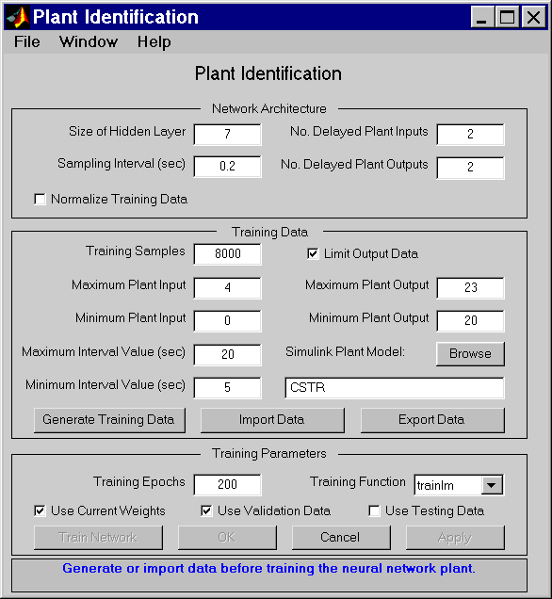
При розробці системи керування спочатку необхідно коректно ідентифікувати ОК. Для цього натисніть кнопку Ідентифікація Об'єкта і відкриється вікно:
У цьому інтерфейсі необхідно задати границі (мах/мin) зміни амплітуд змінних і інтервалів, у межах яких завдання постійне, а також кількість затримок по входу і виходу ОК.
Результати ідентифікації ОК наведені нижче.
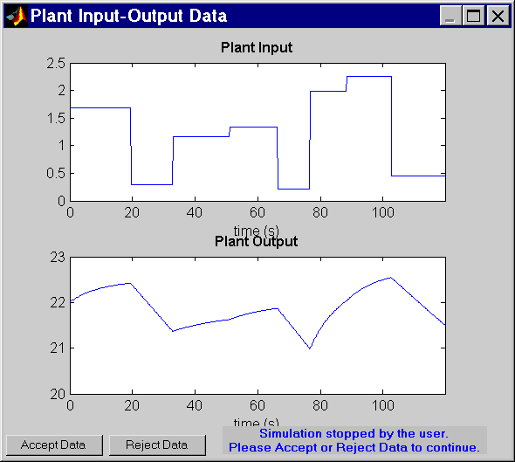
Тестові дані для ідентифікації прогнозуючої нейромережевої моделі хімічного реактора мають вигляд.

Результати навчання (помилки навчання) нейромережевої моделі.
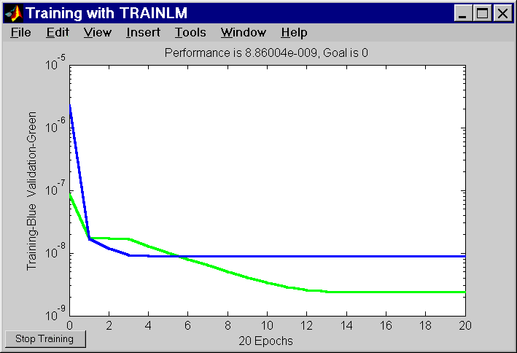
Нижче наведені два приклади навчання моделі на двох сегментах даних.
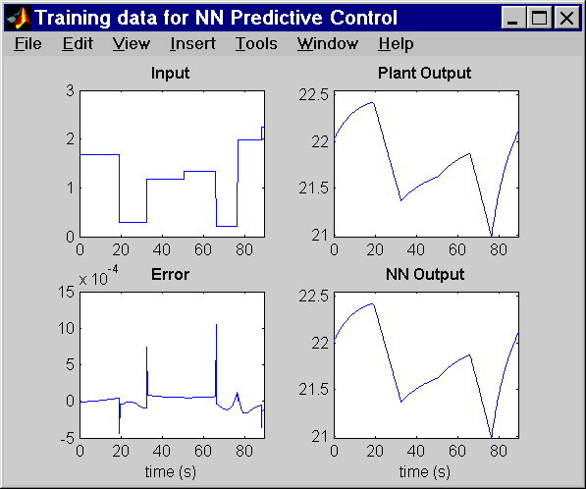
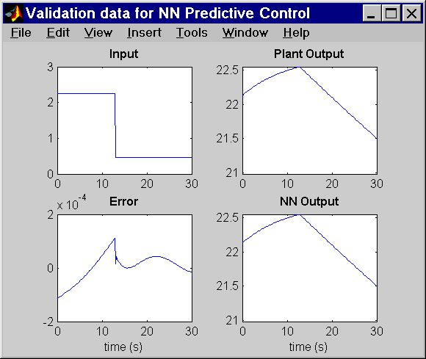

Після того, як Ви оберете кнопки Apply у будь-якім вікні, Ви можете імітувати ОК. Повертайтеся до вікна Simulink і обиріть Старт підменю Моделювання, щоб запустити моделювання.

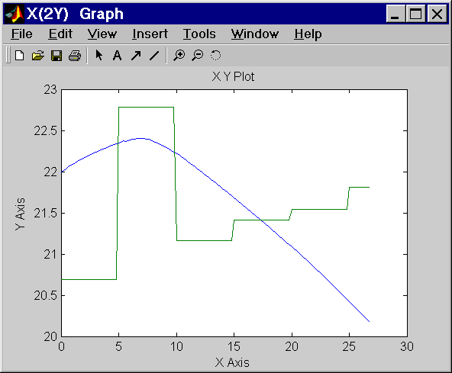
Результати оптимального керування хімічним реактором із прогнозом представлені нижче.

Якщо якість керування незадовільна (як на графіку зверху), то необхідно повернутися назад і повторно навчити (донавчити) модель ОК і/чи змінити параметри його нейромережевої системи керування.

4. Дослідження ефективності нейромережевої системи оптимального керування з прогнозом.
4.1. Встановіть в імітаційних моделях:
- реактора: величину коефіцієнта зворотного зв'язку Gain=0.1+PN/50 і значення концентрації першого компонента технологічної рідини Cb1=24.3+PN/10, де PN – порядковий номер студента в списку групи;
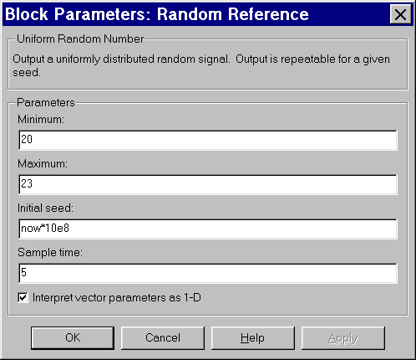
- системи: параметри завдання концентрації Random Reference – min=20+PN/20 і max=22.5+PN/20 із тривалістю завдання Sample time=15+PN.

4.2. Для встановлених вхідних даних виконайте моделювання нейромережевої системи оптимального керування з прогнозом:
- з ненавченою системою;
2) з ідентифікацією реактора і навчанням системи з вхідною архітектурою і параметрами;
- з ідентифікацією реактора і навчанням системи зі зміненою архітектурою і параметрами (зміни архітектури і параметрів проводити з метою підвищення якості керування - зменшення помилки керування).
4.3. Для кожного режиму моделювання зафіксувати параметри і результати моделювання, а також оцінити якість керування.

Вимоги до оформлення звіту
Звіт повинний містити:
1. Найменування і мету роботи.
- Структуру системи оптимального керування з прогнозом.
- Параметри режимів і результати моделювання.
- Висновки по якості керування для кожного режиму моделювання з аналізом архітектури і параметрів системи оптимального керування.

Контрольні питання
- Що таке оптимальне керування з прогнозом?
- Що таке функціонал якості керування?
- Що таке нейронна мережа?
- Які області застосування мають нейронні мережі?

Список літератури
- Справочник по теории автоматического управления/ Под ред. А.А.Красовского. – М.: Наука, 1987. – 712 с.
2. Клиначев Н.В. Теория систем автоматического регулирования. Учебно-методический комплекс. – Челябинск, 2005.
- Круглов В.В., Дли М.И., Голунов Р.Ю. Нечеткая логика и искусственные нейронные сети. – М.: Физматлит, 2001. – 224 с.
- Дьяконов В., Круглов В. Математические пакеты расширения Matlab. Специальный справочник. – С.-Пб.: Питер, 2001. - 480 с.
- MathWorks Release 14. MATLAB 7. – http: www.mathworks. com/products /new_ products/ R14_transition. html.

